Шта ја видим – Јован Јовановић Змај
Mala deca – mala lađa – malo more –
malo jedro i katarka nad njim gore.
Malo vetra – mali vali – mala luka –
mala krma – mala muka – mala ruka.
Sve je malo, te izgleda kao šala;
kad je tako, nek i pesma bude mala.
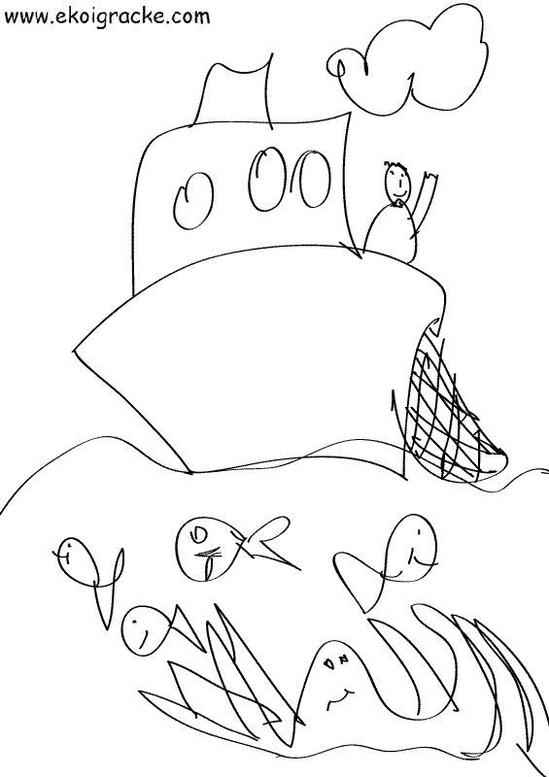

1.Наброј шта је све мало у песми.
2.Подвуци речи које не разумеш
3.Нацртај нешто мало из песме.
4.Како си ти замислио мали талас и малу лађу? Нацртај!

Шта ја видим – Јован Јовановић Змај
Мала деца – мала лађа – мало море –
мало једро и катарка над њим горе.
Мало ветра – мали вали – мала лука –
мала крма – мала мука – мала рука.
Све је мало, те изгледа као шала;
кад је тако, нек и песма буде мала

1.Наброј шта је све мало у песми.
2.Подвуци речи које не разумеш
3.Нацртај нешто мало из песме.
4.Како си ти замислио мали талас и малу лађу? Нацртај!

Шта ја видим – Јован Јовановић Змај
Шта ја видим – Јован Јовановић Змај
Мала деца – мала лађа – мало море –
мало једро и катарка над њим горе.
Мало ветра – мали вали – мала лука –
мала крма – мала мука – мала рука.
Све је мало, те изгледа као шала;
кад је тако, нек и песма буде мала.

1.Наброј шта је све мало у песми.
2.Подвуци речи које не разумеш
3.Нацртај нешто мало из песме.
4.Како си ти замислио мали талас и малу лађу? Нацртај

